## FILIPINO 9

**Learning Activity Sheets**

**Panitikang Asyano Tula ng Pilipinas**

PANGALAN: Paul Gerald D. Pare Quarter 1: Week 5

SEKSIYON: 9 – Adenine PETSA: 11/5/20

# Alamin

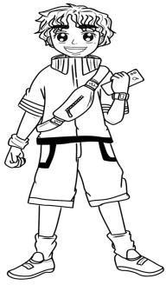

Binabati kita dahil nasa ikalimang paglalakbay ka na. Naririto akong muli upang gabayan ka sa paglalakbay na ito. Alam kong nasasabik ka na sa mga inihanda kong gawain ngayon.

Kaya nga pagkatapos ng paglalakbay natin, inaasahan ko na magagawa mo ang mga sumusunod:

1. Naiuugnay mo ang sariling damdamin sa damdaming inihayag sa napakinggang tula;F9PN-le-41
2. Nailalahad mo ang sariling pananaw ng paksa sa mga tulang Asyano;F9PB-le-41
3. Natutukoy mo at naipaliliwanag ang magkakasingkahulugan na pahayag sa ilang taludturan; atF9PT-le-41
4. Naisusulat mo sa pamamagitan ng ilang taludtod ang pagpapahalaga sa pagiging mamamayan ng isang bansang Asyano. F9PU-le-43

Nakahanda ka na ba? Tara na!



***Subukin***

*Huwag kang mag-alala. Panimulang pagsubok lamang ito!*

**Panuto**: Basahin at unawain mo nang mabuti ang mga sumusunod na pahayag. Isulat ang letra ng tamang sagot sa iyong sagutang papel.

1. 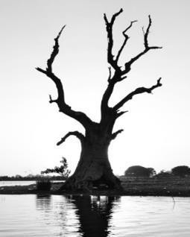Pakinggan mo ang tulang *“Ang Punongkahoy”* ni Jose Corazon de Jesus sa link na ito: https://m.youtube.com/watch?v=AdJhfkw2hhA. Anong damdamin ang litaw sa tula?
   1. tumatangis C. nababagot
   2. nalulungkot D. naiinis
2. Ang agos ng tubig sa batis ay nagpapahiwatig ng .
   1. pagtutumangis C. libingan
   2. Kampana D. taghoy
3. Kung ang mga dahon nito ay naging korona sa buhay, ano naman ang naging krus sa libingan?
   1. sanga C. bulaklak
   2. kahoy D. pugad
4. Sa bandang huli, ano ang nagyayari sa kaniyang mga dahon?
   1. naging krus sa libingan C. korona sa hukay
   2. pugad ng mga ibon D. kampana sa orasyon
5. Ang kandilang iniugnay sa sariling buhay ay .
   1. isang nakadipang krus C. tubig sa batis
   2. sariling libingan D. pugad ng mga ibon
6. Habang umiikit ang mundo, lumilipas ang panahon. Aling salita ang kasingkahulugan ng may salungguhit?
   1. sumubsob C. kumikiling
   2. dumadagit D. umiikot
7. Ang sinisimbolo ng hangin, sa tulang *“Ang Guryon”* ni Ildefonso Santos ay:
   1. magkakaroon ng tibay ng loob C. maabot na mga pangarap
   2. mga pagsubok o hamon sa buhay D. sagabal sa buhay
8. Mula sa larawan, ano ang kaugnay nito sa iyong buhay?
   1. Sa buhay, minsan mapupunta sa mababa at mataas ang pagpapalipad ng saranggola.
   2. Nagsisilbing gabay ang mga magulang sa pagpapalaki sa anak.
   3. Nagsisikap ang magulang para matayog ang pagpapalipad ng saranggola.

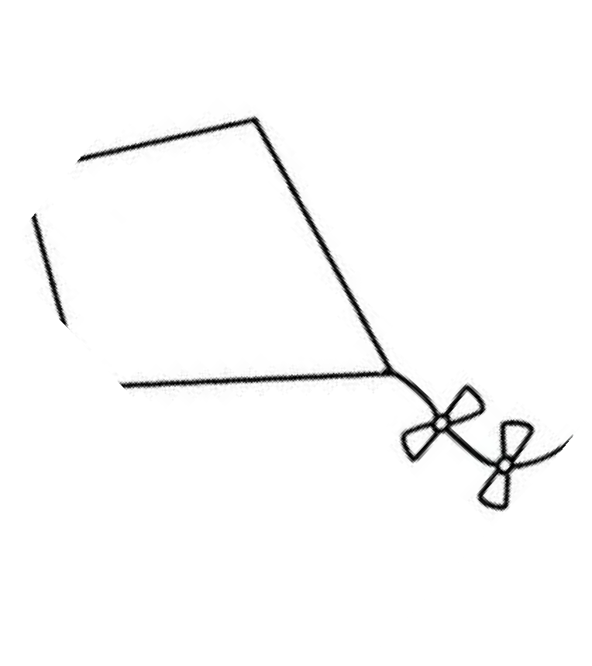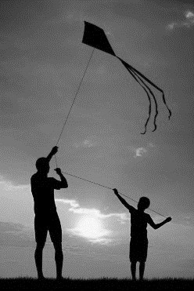

* 1. Nais pasayahin ng magulang ang anak sa pagpapalipad ng saranggola.*(Halaw mula sa: www.recoveringwords.com)*

1. Ang guryon ay simbolo ng .
   1. pamumuhay C. pag-asa
   2. buhay D. pangarap

*(Halaw mula sa: https://wikiclipart.com/kite-clipart-black-and-white/)*

1. Batay sa larawang nasa ibaba, anong pahayag ang tumutukoy sa tulang ito?



* 1. ang buhay ay guryon
  2. maraming pagsubok ang nagpapalipad ng guryon
  3. mas matatag ang humahawak ng guryon
  4. matalino ang gumagawa ng guryon

*(Halaw mula sa: https://toppng.com/free- image/kite-cartoon-illustration-boy- flying-kite-clipart-PNG-free-*

*PNG- Images_170696)*

1. Ang may-akda ng tula na pinamagatang, *“Ang Punongkahoy”* ay si
   1. Pat V. Villafuerte C. Jose Corazon de Jesus
   2. Jose Rizal D. Efren C. Abuera
2. Minsan sa buhay ikaw ay sumubsob, kailangan lang tibayan ang pisi nang di malagot. Ano ang ibig sabihin ng may salungguhit?
   1. dumausdos C. umikot
   2. nadapa D. sunggaban
3. “Ang ngiti ni ina ay patak ng ulan kung tag-araw,

Ang bata kung puso ay tigang na lupang uhaw na uhaw.” Ang sinalungguhitang pahayag ay nagpapahiwatig ng .

* 1. pagdurusa C. kalutasan
  2. kaligayahan D. kalungkutan

1. Ang may-akda ng tulang, *“Ang Guryon”* ay si .
   1. Ildefonso Santos C. Romulo N. Peralta
   2. Pat V. Villafuerte D. Mauro R. Avena
2. Ang guryon ay nangangahulugang:
   1. Lubid C. Hangin
   2. Saranggola D. Ibon

Naging madali ba sa iyo ang bahaging Subukin? Lagyan mo ng tsek ang bilohaba ng iyong saloobin.

**Aralin**

**Panitikan: Ang Punongkahoy at Ang Guryon – Tula ng Pilipinas**

**5**

Makulay ang naging paglalakbay natin sa pagtuklas sa mahiwagang daigdig ng Indonesia. Ngayon, galugarin naman natin ang Pilipinas at tuklasin ang mundo ng panulaan dito. Ang Araling 3 ay naglalaman ng mga tula nina Jose Corazon de Jesus at Ildefonso Santos na pinamagatang Ang Punongkahoy at Ang Guryon.

Bahagi ng aralin ang pag-uugnay sa sariling damdaming inihayag ng mga tula.

# Balikan

Sa nakaraang aralin, tinalakay natin ang konsepto ng nobela. Bahagi rin sa talakayan ang mga pahayag na ginagamit sa pagbibigay opinyon na makatutulong sa mga mag-aaral upang makapagbigay ng sariling interpretasyon sa mga pahiwatig na ginamit sa akda.

Ngayon ano ba ang naaalala ninyo tungkol sa tula?

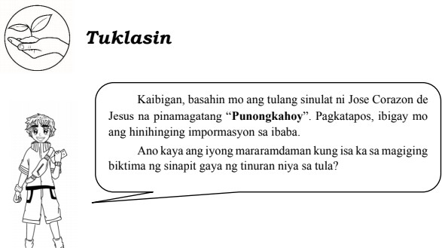

Alam mo ba …

Ang tula ay isang uri ng panitikan na pinagyayaman sa pamamagitan ng paggamit ng tayutay at malayang paggamit ng mga salita sa iba’t ibang estilo – kung minsan ito ay maiksi o mahaba.

Ito ay binubuo ng saknong at taludtod na karaniwang wawaluhin,

lalabindalawahin, lalabing-animin at lalabing-waluhing pantig.

***Mga Tala para sa Guro***

Ang modyul na ito ay naglalaman ng akdang tula ng Pilipinas na lumilinang sa mga batayang kasanayan ng Filipino 9.

Nakatuon ang pag-aaral sa mga tulang akda mula sa Pilipinas at sinusuri ito upang lalong maunawaan ang hatid ng bawat saknong na kaugnay sa buhay ng bawat mag- aaral.

**ANG PUNONGKAHOY**

*ni Jose Corazon de Jesus*

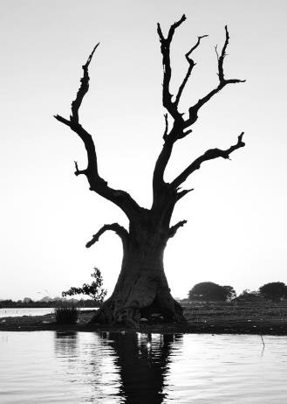

*(Halaw mula sa: https://*[*www.gograph.com/vec*](http://www.gograph.com/vec) *tor- clip-art/black-tree.html)*

Kung tatanawin mo sa malayong pook, Ako'y tila isang nakadipang krus;

Sa napakatagal na pagkakaluhod, Parang hinahagkan ang paa ng Diyos.

Organong sa loob ng isang simbahan Ay nananalangin sa kapighatian, Habang ang kandila ng sariling buhay, Magdamag na tanod sa aking libingan...

Sa aking paanan ay may isang batis, Maghapo't magdamag na nagtutumangis; Sa mga sanga ko ay nangakasabit

Ang pugad ng mga ibon ng pag-ibig.

Sa kinislap-kislap ng batis na iyan, asa mo ri'y agos ng luhang nunukal; at tsaka buwang tila nagdarasal.

Ako’y binabati ng ngiting malamlam.

Ang mga kampana sa tuwing orasyon, Nagpapahiwatig sa akin ng taghoy;

Ibon sa sanga ko'y may tabing ng dahon, Batis sa paa ko'y may luha nang daloy.

Ngunit tingnan ninyo ang aking narating, Natuyo, namatay sa sariling aliw; Naging krus ako ng magsuyong laing

At bantay sa hukay sa gitna ng dilim.

Wala na, ang gabi ay lambong na luksa, Panakip sa aking namumutlang mukha; kahoy na nabuwal sa pagkakahiga, Ni ibon ni tao'y hindi na matuwa!

At iyong isipin nang nagdaang araw, isang kahoy akong malago't malabay; ngayon ang sanga ko'y krus sa libingan, dahon ko'y ginawang korona sa hukay.

Maraming Salamat, kaibigan sa matiyaga mong pagbabasa! At upang higit pang mapalalim ang iyong kaalaman sa binasang tula, tara! Simulan natin ang mga gawaing inihanda ko para sa iyo. Alam kong kayang-kaya mo ito!

# Suriin

**Gawain I.** Isa-isahin ang nabanggit ng may-akda sa tula. Isulat sa bilog ang iyong mga kasagutan.

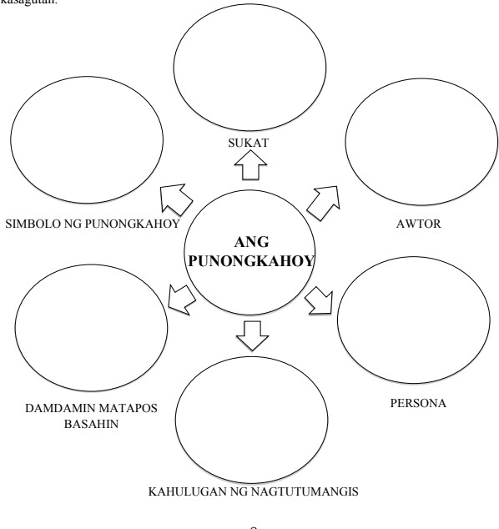

Punongkahoy

Umiiyak

Lungkot at panghihinayang

Buhay ng tao simula bata hanggang sa ating kamatayan

Jose Corazon de Jesus

12

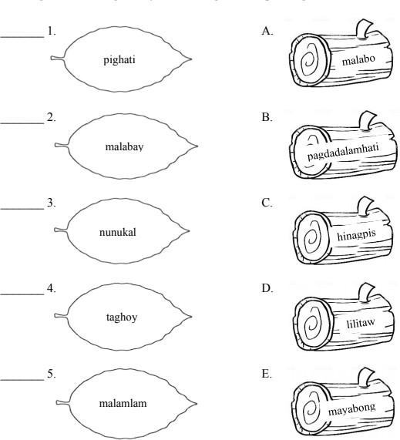**Gawain II.** Hanapin mo ang kahulugan ng mga salitang nasa Hanay ng mga dahon sa mga salitang nasa loob ng kahoy. Isulat ang titik ng tamang sagot sa patlang na inilaan.

C

E

D

B

A

# Pagyamanin

**Panuto.** Basahin ang mga pahayag. Kilalanin at isulat sa bilog ang tsek (/) kung ito ay may kaugnayan sa tula at ekis (X) naman kung wala.

* + 1. Ang unang saknong ay naglalarawan sa may-akda na nag-iisip

– nangangahulugan na ang may-akda ay nagsimulang nagguni-guni.

* + 1. Sa ikatlong saknong, ang salitang batis ay nangangahulugang luha.
    2. Sa huling saknong, nag-iisip siya sa panahon ng kanyang kabataan.
    3. Ang tula ang naglalarawan sa isang taong naghihinagpis para sa kanyang buhay at paghahambing ng punongkahoy sa buhay ng tao.
    4. Katulad ng punongkahoy, dumarating ang unti-unting pagkalagas ng mga dahon; na ang tao, sa kabila ng kaniyang katagumpayan, nagiging malungkot ang pagtanda dahil nababago ito kasabay ng pag-inog ng mundo.

# Isaisip

**Panuto.** Mula sa hanay sa ibaba, sagutin mo ang mga hinihinging impormasyon ayon sa tulang nabanggit.

|  |  |
| --- | --- |
| **Ang tatlong bagay na aking natutunan ay …** | **Ang dalawang bagay na**  **nakapagpaantig sa aking damdamin ay …** |
| **¤** Wala na tayong pakinabang at nalulungkot na ang nakikinabang sa atin kapag tayo ay malapit ng mamatay. | **·** Dapat sulitin natin ang bawat pagkakataon habang tayo ay nabubuhay sa lupa. |
| **¤** Kailangan nating magtrabaho habang kaya pa natin upang ang ating pamilya at ang sarili natin ay mabuhay pa. | **·** Hindi natin kayang ibalik ang ating buhay kapag tayo ay namatay na, ang Diyos lamang ang makakapagdesisyon kung kailan ang ating pagkawala sa mundo. Kaya mas magandang makipagtulungan tayo sa iba upang tayo ay masaya at mas matagal pa tayong mabuhay. |
| **¤** Tulad ng punongkahoy, noong bata pa tayo ay masigla tayo at mapaglaro, ngunit kapag tumatanda na tayo wala na tayong excitement/hilig sa paglalaro o kasiyahan dahil sa dami ng inaasikaso sa buhay at dahil na rin sa pagkawalan ng lakas/energy. | **·** |

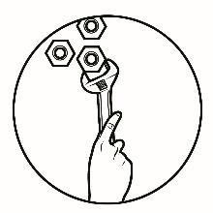

***Isagawa***

Handa ka na ba? Ikaw naman ang magbahagi. Isulat sa loob ng mga dahon sa kabilang pahina ang mga pagpapahalagang umiiral sa

pagiging Asyano.

*Ang pagiging isang mamamayan sa Asya ay madalas na ituring na magandang bagay, ngunit may ilan sa mga ito ay kagandahan mula sa panlabas na anyo. Isang maling gawain ang paghuhusga na base lamang*

¾ *Pinagmulan*

¾

*Sa maraming pagkakaiba nito, hindi dapat mawala ang*

**Panuto.** Mula sa mga dahong sinulatan, panahon na upang ibahagi ang iyong kakayahan na lumikha ng sariling kathang tula tungkol sa pagpapahalaga bilang isang Asyano. Isulat sa loob ng bahay-kubo ang iyong likhang tula.

*Tayahi n*

*Kumusta? Umaasa ako na naging aktibo ka sa aralin natin sa modyul na ito.*

*Handa ka na bang malaman kung gaano kalawak ang madaragdag sa iyong kaalaman? Maaari mo ng sagutan ang pagsusulit na ito.*

**Panuto**: Basahin ang mga pahayag. Piliin at isulat ang titik ng tamang sagot sa patlang.

D 1.Mula sa tulang *Ang Punongkahoy* saknong bilang VI, ano ang pahiwatig ng taludtod na ito?

Ngunit tingnan ninyo ang aking narating, Natuyo, namatay sa sariling aliw;

* + - 1. malapit na siyang ihatid sa huling hantungan
      2. nagsisisi dahil sa bata pa’y sa bisyo naaliw
      3. ang kanilang ginawa ay inspirasyon sa iba
      4. nawala lahat ang kanyang kaligayahan; nararamdaman ang kalungkutan at nag-iisa sa dilim

C 2. Ano ang sinisimbolo ng punongkahoy sa tula?

1. krus C. buhay
2. libingan D. kandila

A 3. Ang sinisimbolo ng hangin sa tulang *“Ang Guryon”* ay .

1. pagsubok sa buhay
2. kaligayahan
3. malakas na hangin
4. huwag sumuko

B 4. Ang persona ng tula na tinutukoy sa bilang 3 ay ang .

1. tao
2. punongkahoy
3. bata
4. matanda

C 5. Bakit kailangang panatilihin ang pagpapahalaga bilang Asyano?

1. sapagkat ito ay ang ating pagkakakilanlan
2. sapagkat mahalaga ka bilang isang indibidwal na may sariling personalidad, katangian, kakayahan, at angking kagandahan
3. A at B
4. wala sa mga nabanggit

D 6. Pakinggan sa link na ito: https://m.youtube.com/watch?v=07mGtyYwKfI ang tulang, *“Ang Guryon”* ni Ildefonso Santos. Pagkatapos, sagutin ang mga sumusunod na katanungan: Ang sulo’t paulo sa ikalawang saknong ng tula ay sumisimbolo sa .

1. sukat
2. timbang ng tao
3. desisyon sa buhay
4. hugis at tali

A 7. Saka, pag umihip ang hangin, ilabas At sa papawiri’y bayaang lumipad;

Datapwa’t ang pisi’y tibayan mo, anak, At baka lagutin ng hanging malakas.

Ano ang simbolo ng *hangin* sa saknong?

1. mga pagsubok sa buhay
2. hanging Amihan at Habagat
3. hanging dala ng mga bagyo
4. mga taong sagabal sa pagpapalipad

A 8. Ang may-akda ng tulang *“Ang Guryon”* ay si .

1. Ildefonso Santos
2. Jose Rizal
3. Pat Villafuerte
4. Jose Corazon de Jesus

A 9. Sa huling saknong ng tula, binibigyang-diin ng sumulat ang .

1. Kahalagahan sa paglalarawan ng matatag na paniniwala sa Diyos.
2. Kailangan higpitan ang hawak sa guryon.
3. Hayaang lumipad ang guryon sa pinakamataas.
4. Laging subaybayan kung saan magsuot ang guryon.

D 10. Bakit kailangang laging may gabay ang mga magulang sa pagpapalaki ng kanilang mga anak, tulad ng tulang, *Ang Guryon*?

1. Ang pagmamalasakit ng magulang sa anak ay tanda ng pagmamahal.
2. Ang pagmamalasakit ng magulang ay upang maabot ng mga anak ang pangarap sa buhay.
3. Nais ng mga magulang na maging masaya at maganda ang buhay ng mga anak.
4. Lahat ng nabanggit.

B 11. Sino ang nagsisilbing tagapagsalaysay sa tulang, *Ang Guryon*?

1. magulang ng isang bata
2. magulang na may malasakit sa kanyang anak
3. magulang na hindi kapiling ang anak
4. magulang na nagsusustento sa anak

D 12. Anong aral ang makikita sa tulang, *Ang Guryon*?

1. Maging matatag sa buhay sa anomang mga pagsubok.
2. Mula sa bibliya, Santiago 4:6 “Ang mapagpakumbaba ay kinalulugdan ng Diyos, kaya huwag magmataas.”
3. Kahit malayo na ang lipad, huwag kalimutang magpasalamat at manalig sa Maykapal.
4. A, B at C

B 13. Ano ang ibig sabihin ng salitang *guryon*?

* 1. eroplanong papel
  2. saranggola
  3. papel de hapo
  4. pangarap

D 14. Anong klaseng buhay ang binanggit sa tulang, *“Ang Guryon”*?

1. lumalaban at nagwawagi
2. lumilipad at matatag
3. manipis at matayog
4. marupok at malikot

B 15. Alamin ang tamang sukat sa bahagi ng tula.

Saka, pag umihip ang hangin, ilabas At sa papawiri’y bayaang lumipad;

Datapwa’t ang pisi’y tibayan mo, anak, At baka lagutin ng hanging malakas.

1. 8
2. 12
3. 16
4. 18

Naging madali ba sa iyo ang bahaging Tayahin? Lagyan mo ng tsek ang bilohaba.

# Karagdagang Gawain

Nawa’y malawak na ang iyong kaalaman sa tinalakay nating aralin. Narito ang panghuling gawain upang mag-iwan ito ng impresyon sa iyong paglalakbay.

Pumili ng dalawang saknong mula sa tulang *Ang Guryon* na nasa kabilang pahina at bigyan ito ng interpretasyon.

## Saknong Interpretasyon

Dapat tayo ay maging matatag at dapat harapin natin ang mga problema at isyu. Kapag hindi tayo naging matatag sa buhay, tayo ay walang pupuntahan.

Saka, pag umihip ang hangin, ilabas At sa papawiri’y bayaang lumipad; Datapwa’t ang pisi’y tibayan mo, anak, At baka lagutin ng hanging malakas

Marupok ang buhay natin, kahit tayo man ay nasa taas pwede itong magbago at magbabalik tayo sa ibaba. Kahit gaano pa tayo kalayo, hindi tayo makakatakas sa ating mga kasalanan.

Ang buhay ay guryon: marupok, malikot, Dagiti’y dumagit saan man sumuot…

O, piliparin mo’t ihalik sa Diyos, Bago pa tuluyang sa lupa’y sumubsob!

*(Halaw la sa: https://teacherspayteac gers.com/produ ct/cause-effect- organizer-ptintable)*

**ANG GURYON**

*ni Ildefonso Santos*

Tanggapin mo anak, itong munting guryon Na yari sa patpat at “papel de Hapon” Magandang laruan pula, puti, asul

Na may panagalan mong sa gitna naroon.

Ang hiling ko lamang, bago paliparin,

Ang guryon mong ito ay pakatimbangin; Ang solo’t paulo’y sukating magaling Nang hindi mag-ikit o kaya’y magkiling

Saka, pag umihip ang hangin, ilabas At sa papawiri’y bayaang lumipad; Datapwa’t ang pisi’y tibayan mo, anak, At baka lagutin ng hanging malakas.

Ibigin ma’t hindi, balang araw, ikaw Ay mapapabuyong makipagdagitan; Makipaglaban ka, subalit tandaan

Na ang nagwawagi’y ang pusong marangal.

At kung ang guryon mo’y sakaling madaig Matangay ng iba o kaya’y mapatid; Kung saka-sakaling di na mapabalik

Maawaing kamay nawa ang magkamit!

Ang buhay ay guryon: marupok, malikot, Dagiti’y dumagit saan man sumuot…

O, piliparin mo’t ihalik sa Diyos, Bago pa tuluyang sa lupa’y sumubsob!

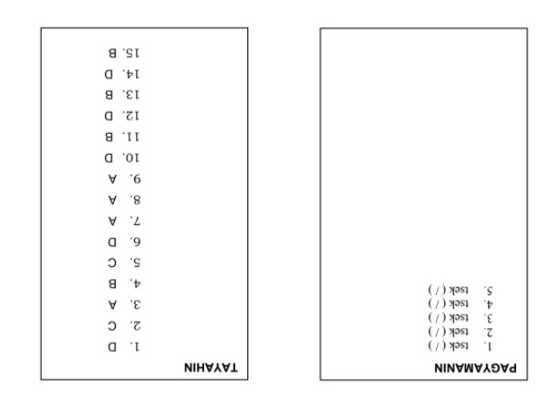

***Susi sa Pagwawasto***

